LAPORAN EVALUASI TAHUNAN KERJASAMA
POLITEKNIK NEGERI BATAM
(TAHUN)

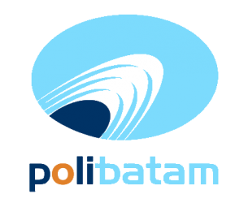
- Pendahuluan
Uraian tentang latar belakang pengelolaan kerjasama
- Laporan Pengelolaan dan Progres Kerjasama
- Laporan perjanjian kerjasama
Uraian tentang perjanjian kerjasama yang telah dilaksanakan pada tahun berjalan dan akan dilaksanakan pada tahun depan
- Laporan realisasi perjanjian kerjasama
Uraian perjanjian kerjasama yang telah terbentuk dan juga perjanjian kerjasama yang telah terealisasi
- Laporan kondisi kerjasama
Uraian tentang kerjasama yang sedang dan akan di lanjutkan serta kendala dan hambatan yang dihadapi

- Kesimpulan dan saran
Uraian tentang kesimpulan laporan dan saran perbaikan

